La UCAB convoca jornada de reflexión teológico-pastoral para construir salidas democráticas a la crisis
junio 24, 2019 -
Por Comunicaciones UCAB
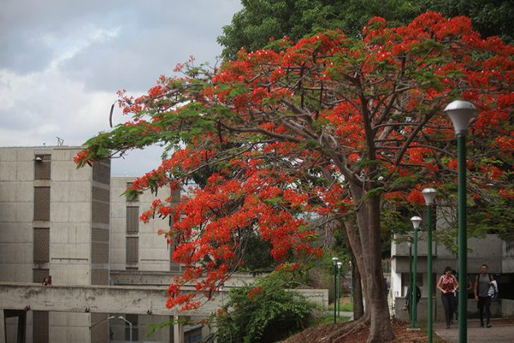
Foto cortesía UCAB
El jueves 04 de julio, sacerdotes, religiosos y agentes pastorales están invitados aparticipar en este encuentro, en el cual se debatirá sobre el contexto políticovenezolano, la necesidad de construir un acuerdo electoral y el rol de la Iglesia en esteproceso. El foro es organizado por la Universidad Católica Andrés Bello y el Centro Arquidiocesano Monseñor Arias Blanco y contará con ponencias de Ramón Guillermo Aveledo, Ángel Oropeza y el cardenal Baltazar Porras, entre otros.

El conflicto político venezolano, la búsqueda de un acuerdo electoral concertado y la contribución de la Iglesia católica para alcanzar una salida pacífica a la crisis serán los temas a tratar durante la Jornada de Reflexión Teológico-Pastoral “Construcción de alternativas democráticas frente a la crisis social y política que padece Venezuela”, que se realizará el jueves 4 de julio en la sede de la UCAB, en Montalbán.
La actividad, dirigida principalmente a sacerdotes, religiosos y agentes pastorales –aunque abierta también al público general- es organizada por la Universidad Católica Andrés Bello junto con el Centro Arquidiocesano Monseñor Arias Blanco de la Arquidiócesis de Caracas.
Según explicó el rector de la UCAB, Francisco José Virtuoso, esta iniciativa tiene como intención promover el debate sobre la construcción de alternativas viables que detengan la escalada del conflicto en el país y favorezcan una solución negociada a la crisis.
“La solución al conflicto venezolano es urgente. El drama que vivimos los venezolanos requiere buscar acuerdos inmediatos para enfrentar esta terrible crisis, recuperar la democracia, recuperar la libertad y recuperar la dignidad de nuestro pueblo. La Iglesia venezolana tiene mucho que aportar desde su perspectiva y desde su acción. Por eso invitamos a los ciudadanos a participar en esta jornada que, creemos, es muy importante y a la que no deben dejar de asistir”.
Agenda de compromiso y acción

Las palabras de bienvenida estarán a cargo del cardenal Baltazar Porras, administrador apostólico de Caracas, y el rector de la UCAB, Francisco José Virtuoso s.j., y durante el día participarán como ponentes varias figuras de la intelectualidad y el quehacer social y religioso venezolano, incluyendo al psicólogo y politólogo, Ángel Oropeza, y el abogado y también politólogo, Ramón Guillermo Aveledo, quienes disertarán sobre el papel que deben asumir los actores políticos y el rol de la comunidad internacional, respectivamente.
El sacerdote jesuita, educador y activista social del Centro Gumilla, Alfredo Infante s.j., ofrecerá una conferencia sobre la sociedad civil y la opinión pública, mientras que el teólogo y filósofo Pedro Trigo s.j., también sacerdote jesuita, expondrá sobre las claves para una transición política en Venezuela, a la luz de la doctrina social de la Iglesia establecida en el Documento de Puebla, emitido por el Consejo Episcopal Latinoamericano en 1979.
En la tarde, el cardenal Baltazar Porras hablará sobre las líneas de acción fijadas por la Conferencia Episcopal Venezolana. Además, el padre Francisco José Virtuoso s.j. explicará los aportes del Centro Arquidiocesano Monseñor Arias Blanco, en el marco de la Pastoral de la Esperanza que impulsa en distintas parroquias de Caracas.
Como parte del debate, durante el evento también se conformarán mesas de trabajo para discutir los desafíos que deberán emprenderse desde las parroquias y otras instancias religiosas y laicas para acompañar a la feligresía en los próximos meses.
La Jornada de Reflexión Teólogico-Pastoral “Construcción de alternativas democráticas frente a la crisis social y política que padece Venezuela” tendrá lugar, de 8:00 am a 3:00 pm, en el auditorio de la antigua biblioteca, en el Centro Cultural Padre Carlos Guillermo Plaza de la UCAB, en Montalbán. La entrada es gratuita y los asistentes recibirán un certificado de participación.
00:59
Como el cupo es limitado, los interesados en acudir deberán inscribirse completando un formulario de registro, disponible a través del siguiente enlace:
https://forms.gle/U16HyGBeJLKPhBLc9
A continuación agenda completa de la actividad:
